Понятие алгоритма. Свойства. Виды.
(Повторение основных понятий, закрепление материала)
Добрый день, ребята! На прошлом занятии мы познакомились с понятием «алгоритм» и программой «Пиктомир», в которой вы выполняли задания с базового уровня. Возникли вопросы, а как выполнить то или иное задание. Давайте разберем раздел программы «Мир с базовыми заданиями» и попытаемся вместе понять, по какой траектории движется Вертун, определить и составить алгоритм действий-команд.
2. Ход занятия
№  п/п | Последовательность  выполнения работ | Графическое изображение | Инструменты, приспособления, материалы, сервисы
1 | Открываем программу «Пиктомир» по ссылке https://piktomir.ru/download/ . | 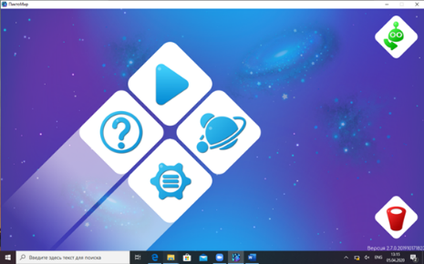  Программа «ПиктоМир» | Компьютер, ноутбук  https://piktomir.ru/download/
2 | Заходим в окно «Базовый уровень»  https://piktomir.ru/download/ | 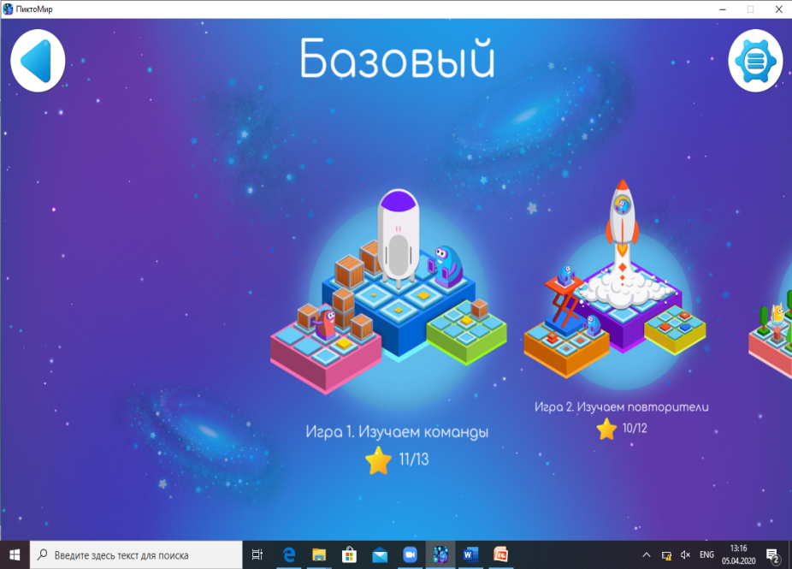
3 | В присланных ответах вызвали трудности задания с № 8 по 13.  Педагог обращается к детям, кто хотел бы прокомментировать решение?  (Прислали ответы: Вождаев Мирон, Конгро Влад, Конгро Вика, Сероглазов Максим, Карболин Дима, Фадеев Толя). | 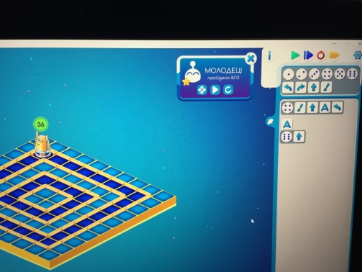
4. | Выполняем задания № 9-12.  Дети понимают руку и показывают выполненные задания, объясняют найденное решение. | 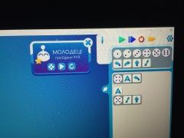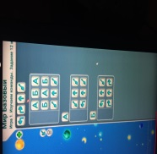  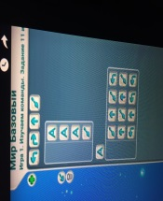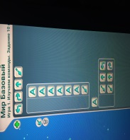
5. | Ребята, вы наверняка дома посмотрели и другие интересные задания в программе «ПМ».  1. Предлагаю выбрать задание в  разных разделов базового уровня и выполнить, например:  р. «Алгоритмика»,  21 игра, зад. № 4 с тягуном; объяснить алгоритм.  2. р. «Весь Пиктомир» 1игра, з. № 4; объяснить алгоритм движений исполнителя. | 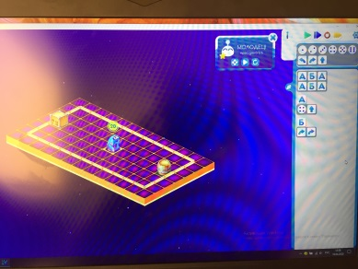  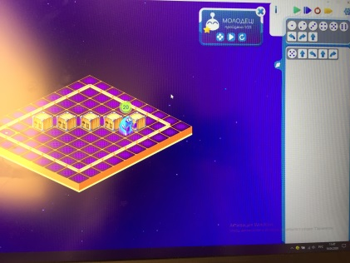
6 | В следующем этапе занятия предлагаю вам выбрать любого героя «Пиктомира» и собрать из деталей лего свой алгоритм движений, используя пройденные задания или нарисовать на бумаге, также можно выполнить аппликацию, например. | 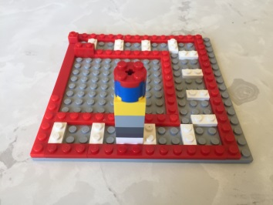  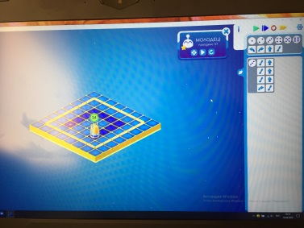  Алгоритмика(буковки). Игра 9, зад.1. Это буква «П» . Алгоритм: | Фото готового задания в группу WhatsApp.
7. | В заключение, ребята посмотрите видеоролик с презентацией программы, с которой мы познакомимся на следующем занятии. | Демонстрация видеоролика о программе code.org.  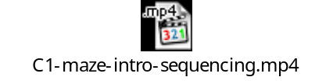 | Сетевой ресурс  code.org.

8. Обратная связь с педагогом.
Рефлексия: Ребята, хочу узнать у вас, как прошло занятие, все ли получилось, и было ли вам интересно?
6. В заключение хочу поблагодарить вас за работу и прошу выполнить оставшиеся задания, сделать фотографию экрана и отправить в группу на WhatsApp.

